Diocesi di Melfi – Rapolla - Venosa
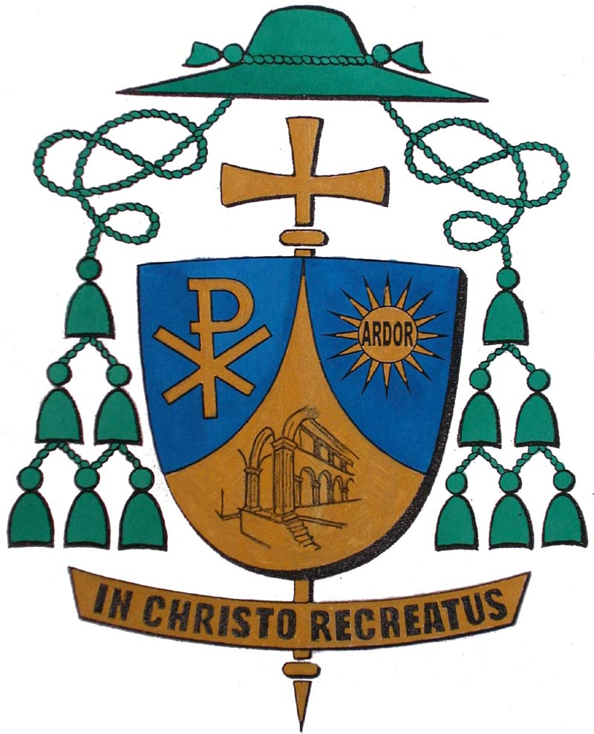

INCONTRO DEL VESCOVO P. GIANFRANCO TODISCO

CON GLI AMMINISTRATORI LOCALI, I GIORNALISTI, DIRIGENTI E OPERATORI SCOLASTICI,
I RESPONSABILI DI ATTIVITÀ CULTURALI, SINDACALI, ECONOMICHE E SOCIALI,

Melfi, 9 febbraio 2015, Festa di Sant’Alessandro martire.

Buona sera e benvenuti a tutti.

Grazie per aver accolto il mio invito a partecipare a quest’appuntamento annuale in occasione della festa di Sant’Alessandro, Patrono della città e della diocesi di Melfi.

Quest’anno sono stati invitati anche i giornalisti, con i quali ci incontriamo ogni anno, alla fine di gennaio, per celebrare insieme il loro santo patrono Francesco di Sales.

Sappiamo quanto sia prezioso e importante il loro lavoro, che non consiste solamente nel diffondere notizie, ma soprattutto nel rendere testimonianza alla verità.

La festa che celebriamo non è solo una sosta dal lavoro o dallo studio, ma un importante momento per tenere viva la memoria del nostro passato. Senza memoria, il futuro perde di slancio e di significato.

Sant’Alessandro, martire del terzo secolo della Chiesa, è modello di coerenza ai propri ideali, in questo caso alla fede cristiana che ci accomuna. Ha sacrificato la sua vita per aver aderito alla persona di Gesù, morto anch’egli martire innocente, ma poi risorto e vivo in mezzo a suoi discepoli, che lo rendono visibile attraverso la loro coraggiosa testimonianza di vita, e la partecipazione alla vita della Chiesa, da Lui fondata.

I nomi di tante strade e piazze intitolate a personaggi illustri della storia delle nostro Paese, ci fanno comprendere l’importanza di non far perdere la loro memoria, essendo punti di riferimento importante e modelli da imitare nella vita sociale, civile, politica e religiosa.

C’è in ogni persona, ha ricordato Papa Francesco nel Messaggio per la Giornata della Pace dello scorso anno il “desiderio di una vita piena, un anelito insopprimibile alla fraternità, che sospinge verso la comunione con gli altri, nei quali troviamo non nemici o concorrenti, ma fratelli da accogliere ed abbracciare”.

E’ così che l’uomo scopre che il pianeta è di tutta l’umanità e per tutta l’umanità, e che siamo tutti fratelli e sorelle, e non possiamo disinteressarci del bene degli altri.

Purtroppo, la diffusa piaga dello sfruttamento dell’uomo da parte dell’uomo ferisce gravemente la vita di comunione e la vocazione a tessere relazioni interpersonali improntate a rispetto, giustizia e carità. “Per tal motivo, - ci ricorda Papa Francesco - dobbiamo considerare tutti gli uomini non più schiavi, ma fratelli” (Messaggio per la Giornata della Pace 2015).

I cristiani sanno che la missione dell’annuncio della Buona Novella di Gesù Cristo possiede una destinazione universale. Il suo mandato della carità abbraccia tutte le persone, tutti gli ambienti della convivenza e tutti i popoli. “Nulla di quanto è umano può risultargli estraneo » (E. G. 181).

Quest’ultima affermazione “nulla di quanto è umano può risultarci estraneo” è la molla che deve spingere ogni persona a prendersi cura del fratello che si trova in difficoltà. Ignorarlo, significa aver un cuore indurito, e mortificare quanto di più nobile ci sia nella vita di ogni persona, dal concepimento fino al suo naturale tramonto.

Non si può restare indifferenti di fronte alle sofferenze, le difficoltà, i drammi di tanta gente che non può essere abbandonata a se stessa. Tutti dobbiamo sentirci coinvolti nel dare il nostro contributo, mettendoci in gioco e sporcandoci, se necessario, anche le mani, partendo dal poco che abbiamo e/o dal poco che siamo.

L’ha ricordato anche il neo eletto Presidente della Repubblica Sergio Mattarella nel suo discorso d’insediamento il 3 febbraio scorso:

“L’impegno di tutti deve essere rivolto a superare le difficoltà degli italiani e a realizzare le loro speranze”.

I volontari della Caritas diocesana conoscono molto bene i volti preoccupati degli anziani soli e in difficoltà, il volto triste e a volte disperato dei genitori che non sanno come arrivare a fine mese, il volto di giovani immigrati che sono scappati dalla loro terra in guerra e, tra mille vicissitudini, sono approdati sulle coste del nostro Paese in cerca di un futuro migliore per sé e i loro familiari rimasti a casa.

Senza la generosa e, in non pochi casi, eroica collaborazione di tanti volontari, non avremmo potuto far giungere a tanti fratelli e sorelle il segno della nostra solidarietà.

Passo la parola al Direttore della Caritas Diocesana, Dott. Giuseppe Grieco, perché illustri più dettagliatamente l’attività della Caritas, segno di consolazione e di speranza per tanta gente.

Presentazione di Peppino Grieco

Se proviamo a domandarci qual è la causa delle tante forme di povertà che ci sono state appena descritte, la risposta non dovrebbe essere difficile.

Il cuore dell’uomo si è ammalato. Quando il peccato corrompe il cuore dell’uomo e lo allontana dal suo Creatore e dai suoi simili, questi ultimi non sono più percepiti come esseri di pari dignità, come fratelli e sorelle in umanità, ma vengono visti come oggetti.

E’ preoccupante il numero dei casi di corruzione che ogni giorno viene alla luce nel nostro Paese e nella nostra Regione. Non possiamo restare indifferenti di fronte al dilagare di un fenomeno che contagia soprattutto i giovani, attratti dal miraggio di facili guadagni.

Questo succede quando al centro di un sistema economico c’è il dio denaro, gli interessi personali e si calpestano i diritti fondamentali della persona.

E noi, cosa possiamo fare?

Nel messaggio dell’altro ieri agli organizzatori di Expo 2015, riprendendo una citazione dell’Esortazione “Il Vangelo della Gioia”, Papa Francesco ha ricordato che "La politica, tanto denigrata, è una vocazione altissima, è una delle forme più preziose della carità perché cerca il bene comune. Dobbiamo convincerci che la carità - ha ribadito il papa - è il principio non solo delle micro-relazioni: rapporti amicali, familiari, di piccolo gruppo, ma anche delle macro-relazioni: rapporti sociali, economici, politici" (E. G. 205).

Da dove, dunque, deve partire una sana politica economica? Su cosa s’impegna un politico autentico? Quali i pilastri di chi è chiamato ad amministrare la cosa pubblica? La risposta è precisa: la dignità della persona umana e il bene comune.

Papa Francesco, nel Messaggio per la Giornata della Pace del 1° gennaio scorso, ci indica la strada maestra: “Sono necessarie leggi giuste, incentrate sulla persona umana, che difendano i suoi diritti fondamentali e li ripristinino se violati, riabilitando chi è vittima e assicurandone l’incolumità, nonché meccanismi efficaci di controllo della corretta applicazione di tali norme, che non lascino spazio alla corruzione e all’impunità”.

E’ triste costatare che una regione come la nostra, anche se piccola, ricca di tante risorse umane e naturali, s’impoverisce sempre di più, al punto che la disoccupazione giovanile è giunta al 60%, a differenza della media nazionale assestata intorno al 43%.

L’annuncio della Fiat di assumere 1500 giovani entro il mese di marzo p.v. è stato senza dubbio una buona notizia, e sarà una boccata d’ossigeno per la nostra economia regionale. Però non facciamoci illusioni.

Il futuro della nostra regione non è l’industria ma il turismo, la ripresa dell’artigianato, da tempo in stato di coma, l’incremento dell’agricoltura considerata la cenerentola delle attività lavorative. Questi tre settori, che possono realmente rappresentare il futuro della Basilicata, in questo momento ricevono poca attenzione dai nostri amministratori.

Negli ultimi tempi si è parlato di petrolio, di una risorsa la più grande d’Europa, come se fosse il toccasana per risolvere i problemi della Basilicata e del nostro Paese, dimenticando gli impatti ambientali che, se non vengono salvaguardati, ci fanno diventare più poveri di quello che siamo. Senza menzionare i rischi per la salute che l’estrazione comporta, che in Val d’Agri e in Val Basento cominciano già a preoccupare non solo i cittadini ma anche le amministrazioni locali. E’ bastato che calasse il prezzo mondiale del greggio per ridimensionare tanti progetti e tante illusioni di sviluppo.

Il problema non è la mancanza di risorse economiche che, grazie a Dio, non mancano nella nostra Regione, ma la volontà di mettere al centro il bene comune, che è il bene di tutti, anche delle fasce più deboli e fragili.

Gli amministratori della cosa pubblica devono ricordare che essi non sono solamente espressione d’interessi particolari, ma rappresentanti dell’intero popolo lucano a servizio di tutti i lucani, e non solo di chi li ha votati.

Condizione primaria per riaccostare gli italiani alle istituzioni – cito ancora le parole del Presidente Sergio Matterella – “è intendere la politica come servizio al bene comune, patrimonio di ognuno e di tutti. E’ necessario ricollegare a esse quei tanti nostri concittadini che le avvertono lontane ed estranee”.

A voi, cari giornalisti, ricordo di dare sempre testimonianza alla verità. “La testimonianza cristiana”, ci insegna Papa Benedetto XVI, “non si fa con il bombardamento di messaggi religiosi, ma con la volontà di donare se stessi agli altri attraverso la disponibilità a coinvolgersi pazientemente e con rispetto nelle loro domande e nei loro dubbi, nel cammino di ricerca della verità e del senso dell’esistenza umana” (Messaggio per la Giornata mondiale delle Comunicazioni 2013).

Nel vostro lavoro abbiate sempre davanti agli occhi, ma anche nel cuore, l’icona del buon samaritano, che fascia le ferite dell’uomo percosso, versandovi sopra olio e vino, perché la comunicazione, come ha ricordato Papa Francesco nel Messaggio per la Giornata Mondiale delle Comunicazioni dello scorso anno, “sia per tutti olio profumato per il dolore e vino buono per l’allegria”.

E poi aggiunge: “La nostra luminosità non provenga da trucchi o effetti speciali, ma dal nostro farci prossimo di chi incontriamo ferito lungo il cammino, con amore, con tenerezza. È importante l’attenzione e la presenza della Chiesa nel mondo della comunicazione, per dialogare con l’uomo d’oggi e portarlo all’incontro con Cristo: una Chiesa che accompagna il cammino sa mettersi in cammino con tutti”.

Cari amici, la festa di Sant’Alessandro faccia riscoprire in ognuno di noi la bellezza e la forza della testimonianza cristiana vissuta con gioia, coerenza e coraggio, anche se ciò comporta sacrificio e rinuncia a benefici, privilegi o prestigio personale.

Mai come in questo momento abbiamo bisogno di leaders che, con il loro comportamento esemplare, sappiamo riavvicinare i cittadini alle istituzioni e sentirle come il prolungamento della famiglia, dove l’attenzione maggiore è per i piccoli, i malati, gli anziani, e la porta di casa è sempre aperta - come si faceva una volta - per accogliere chiunque bussasse per chiedere un pezzo di pane o un favore o semplicemente un cuore disposto ad ascoltare, e condividere le gioie e le speranze, le pene e gli affanni, i dolori e le malattie della vita quotidiana.

Auguriamoci, come auspica il nostro nuovo Presidente della Repubblica, che “negli uffici pubblici e nelle istituzioni possano riflettersi, con fiducia, il volto spensierato dei bambini, quello curioso dei ragazzi. i volti preoccupati degli anziani soli e in difficoltà, il volto di chi soffre, dei malati, e delle loro famiglie, che portano sulle spalle carichi pesanti”.

E, mi permetto di aggiungere, anche il volto dei nostri giovani, che non vogliono elemosine che tagliano le ali ai loro sogni, ma essere aiutati a cercarsi e/o inventarsi un lavoro, per diventare protagonisti del loro futuro, costruttori di una nuova generazione di cristiani e di cittadini che cammini con una nuova speranza verso un futuro di serenità e di pace.

Grazie.

